**ПОЖАРНЫЙ ИЗВЕЩАТЕЛЬ – ОБЕСПЕЧИТ ВАШУ БЕЗОПАСНОСТЬ**

На сегодняшний день дымовые автономные пожарные извещатели, в том числе с GSM-модулем, являются одним из наиболее эффективных средств по предупреждению гибели людей на пожарах.

Извещатель дымовой автономный предназначен для обнаружения загораний, сопровождающихся появлением дыма малой концентрации в закрытых помещениях различных зданий и сооружений, путем регистрации отраженного от частиц дыма оптического излучения и выдачи тревожных извещений в виде громких звуковых сигналов.

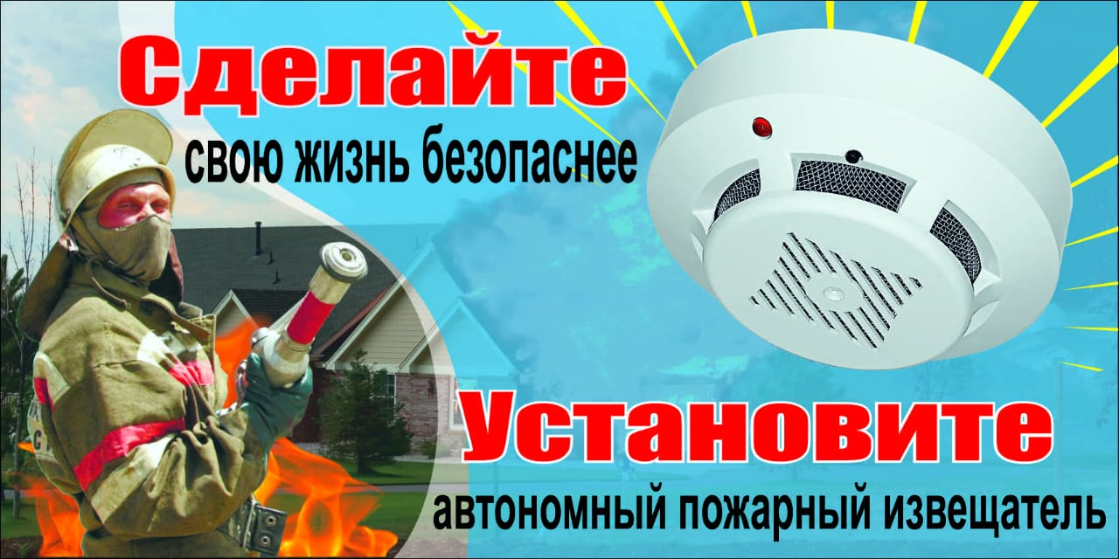

Автономные точечные извещатели рекомендовано использовать прежде всего в помещениях небольшого размера, в частности квартирах, гаражах, коттеджах. Их монтаж осуществляется в основном в жилых комнатах, коридорах, а также в тех помещениях, где может произойти возгорание. Они устанавливаются на потолок помещения, либо на стену под потолком на расстояние, указанное в паспорте на извещатель. И очень важно то, что автономные извещатели рассчитаны на круглосуточную непрерывную работу.

**Преимущественные характеристики автономного пожарного извещателя:**

- отсутствует потребность во внешнем источнике электричества;

- имеет громкий звук и яркое освещение, что позволяет без труда известить о возникновении пожара жильцов, даже если они спят;

- можно менять его расположение;

- установка не требует особых познаний. Легко выполняется самостоятельно; - извещает о замене элемента питания (батарейки).

- надежен, долго эксплуатируется при условии своевременной очистки, довольно редкой замены элементов питания.

Все же если учесть, что большая часть пожаров с гибелью людей, в том числе в ночное время, происходит в жилом секторе, то сложно переоценить важность и необходимость иметь для защиты жизни всех членов семьи недорогие, надежные автономные дымовые извещатели, требующие минимум внимания и ухода для обеспечения работоспособности.

Конечно, это не говорит, что, установив извещатель, можно позабыть о правилах пожарной безопасности. Наоборот, чтобы извещатель вас не беспокоил, устраните все неполадки дома и живете спокойно, а главное – безопасно! Соблюдайте правила пожарной безопасности!  
Берегите себя и своих близких!

**В СЛУЧАЕ ВОЗНИКНОВЕНИЯ ПОЖАРА ЗВОНИТЕ ПО ТЕЛЕФОНАМ: 101, 112**

Начальник пожарной части №113

ОГКУ «Пожарно-спасательная служба Иркутской области»

Петров С.Н**.**